**Финальный проект "WEB-оптимизации работы ресторана"**

Реализовать систему автоматизации работы персонала ресторана.

**Решаемые задачи:**

1. снизить ошибки персонала связанные с человеческим фактором;

2. упростить обслуживание и ускорить процессы передачи информации между сотрудниками заведения

3. упростить расчет с клиентом

**Требования:**

1. возможность использовать WEB- приложение с компьютера и смартфона;
2. легко устанавливаться, иметь удобный и лаконичный интерфейс
3. создать электронное меню заведения.
4. принимать заказы гостей в приложении на смартфоне официанта.
5. создание пречеков, которые автоматически отправляются на кухню поварам;
6. иметь возможность добавления комментария для кухни;
7. отображение заказов в терминале на карте столов или в общем списке.
8. три окна программы для официантов, поваров и администраторов;
9. реализовать гоу-лист и стоп-лист как отдельный пункт в меню;
10. выводить поварам на экран нужные техкарты в качестве подсказки;
11. уведомление официантов о готовности блюд;
12. кассовое приложение формирующее фискальный чек

**Технические требования WEB-приложения:**

1. Работа в браузере Google Chrome версии не ниже 128.0.. на ПК с операционной системой Windows.
2. Работа в браузере Google Chrome актуальной версии на смартфонах и планшетах с операционной системой Android
3. Оптимизация под планшеты и телефоны с разрешением не ниже 576px

**Требования к графическому дизайну сайта:**

1. При разработке WEB-приложения должны быть использованы преимущественно светлые и контрастные цветовые решения.
2. Оформление должно быть разработано в достаточно консервативном ключе.
3. Основные разделы сайта должны быть доступны с первой страницы.
4. В дизайне не должны присутствовать: мелькающие баннеры, много сливающегося текста, тёмные и агрессивные цветовые сочетания и графические решения.

**Страница администратора admin.html**

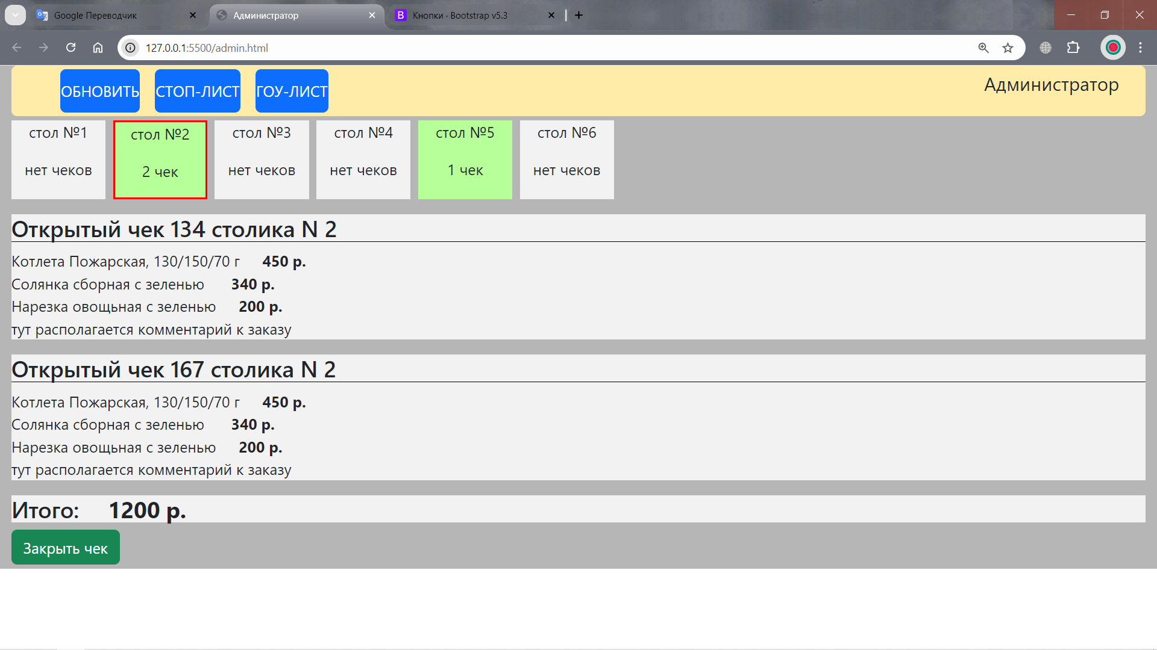

**Верхнее меню в разработке(пока не знаю какие пункты)**

Верхняя строка страницы администратора показывает все столы в Вашем кафе. Каждая карта столика содержит в себе информацию о номере столика и количестве открытых чеков (в перспективе добавить итоговую стоимость). карта имеет 3 состояния. Серый фон указывает на то, что текущий столик свободен. Карта светло-зеленого цвета говорит о том, что у столика имеется открытый заказ. Красная обводка указывает на то, что текущий столик выбран и ниже вы видите текущие чеки.

Открытые чеки располагаются в центральной части экрана. Карта содержит подробную информацию о заказах.

В нижней части расположена кнопка закрытия чеков текущего стола. При клике все история заказов столика удаляется. А столик переходит в категорию ‘свободен’ и готов принимать новых посетителей.

**Страница официанта kitchenМenu.html**

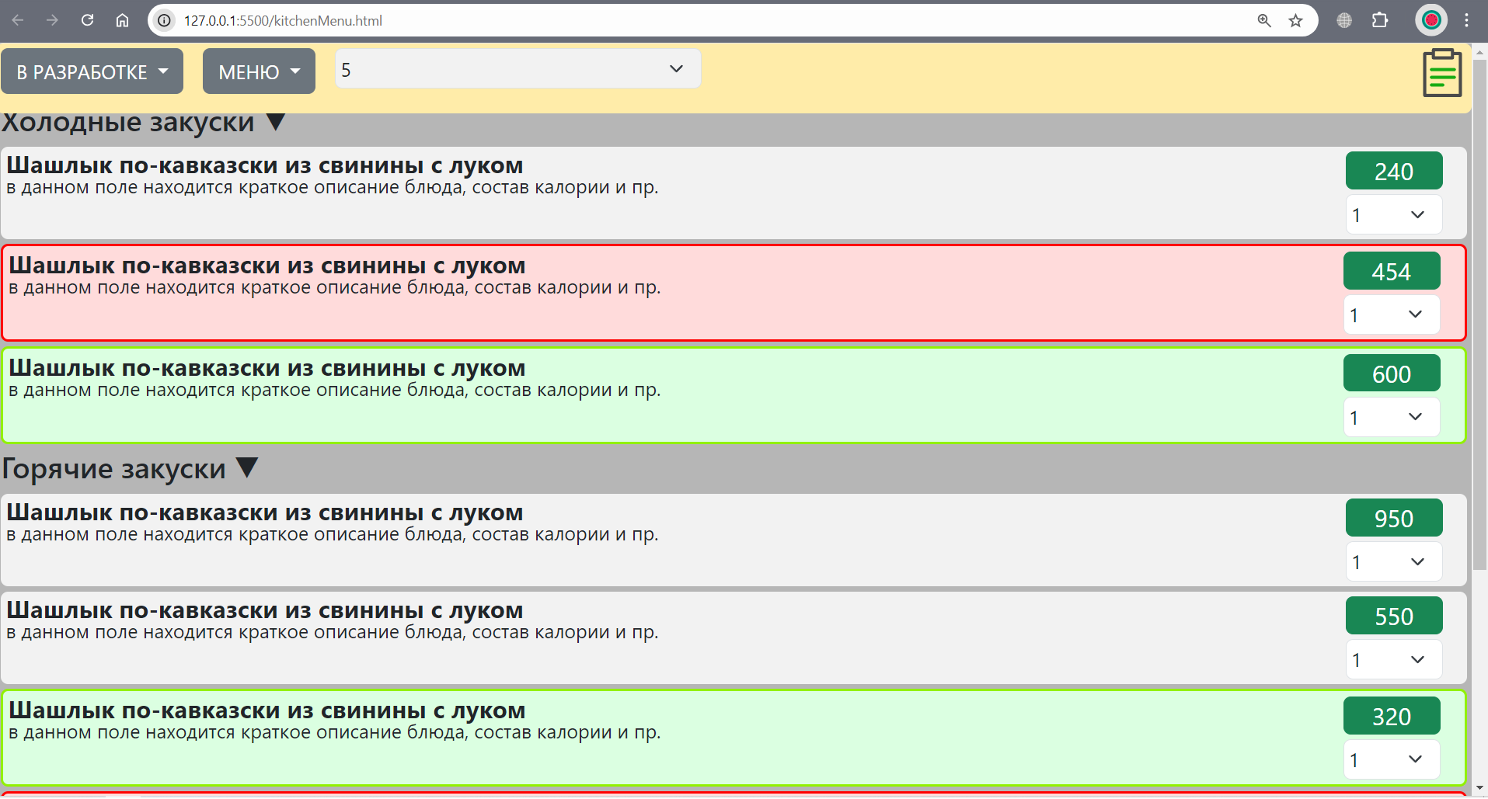

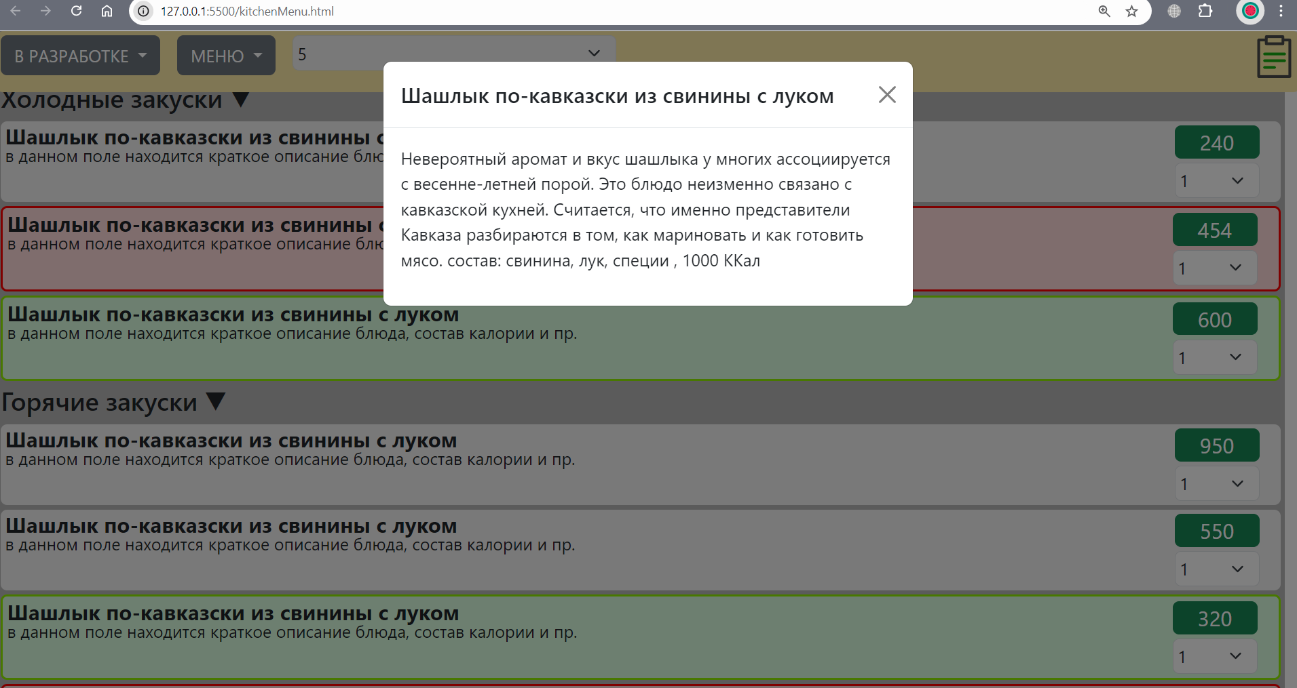Окно официанта разделено на 2 уровня.

Верхний уровень всегда видим в окне. Внутри расположены два выпадающих списка. При клике на кнопку (в разработке) (слева) происходит (в разработке)

При клике на кнопку МЕНЮ (правее), развернется список с выбором категорий меню (холодные закуски, супы, … и пр ), для более быстрой навигации по меню заведения. При выборе категории в выпадающем списке, произойдет перемещение в меню к соответствующей категории.

Так же в верхней части экрана находиться выпадающий список с возможностью выбора столика. Заполнение этого выпадающего списка обязательно. Занятые столы, не будут отображены в списке.

В правом верхнем углу расположена кнопка открывающая блокнот официанта с текущим заказом.

В основном окне приложения отображаются полный список блюд. Имеется возможность быстро перемещаться по категориям, используя кнопку “МЕНЮ -> выбор ” в верхней части экрана. Основной экран приложения содержит набор карточек. Каждая карточка состоит из заголовка с названием блюда (сверху) и его кратким описанием (ниже).

При клике на заголовок блюда, увидите всплывающее окно с подробным описанием (состав, калории и пр.) , нажав на X во всплывающем окне, оно закроется и отобразится предыдущий экран.

Справа в карточке блюда, имеется зеленая кнопка с ценой, при клике на которую данное блюдо добавляется в заказ, но еще не отправляется на кухню. Ниже имеется поле с выпадающим списком выбора количества порций, по умолчанию добавиться блюдо в количестве 1 шт. При повторном клике на клавишу “ДОБАВИТЬ”, блюдо добавиться в заказ повторно (проработать момент с дублированием если будет время).

Стоп-лист. Eсли карточка имеет обводку и заливку красного цвета и кнопка добавить не активна, свидетельствует , что данное блюдо находиться в стоп-листе и выбор его невозможен. .stop-list

Гоу-лист. Eсли карточка имеет обводку и заливку зеленого цвета , говорит о том, что повар добавил данное блюдо в гоу-лист. .go-list

Все заказанные блюда сохраняются , открыть список возможно кликнув, В открывшимся окне Увидите все выбранные позиции и комментарии к ним.

**Выбранные блюда addingOrder.html**

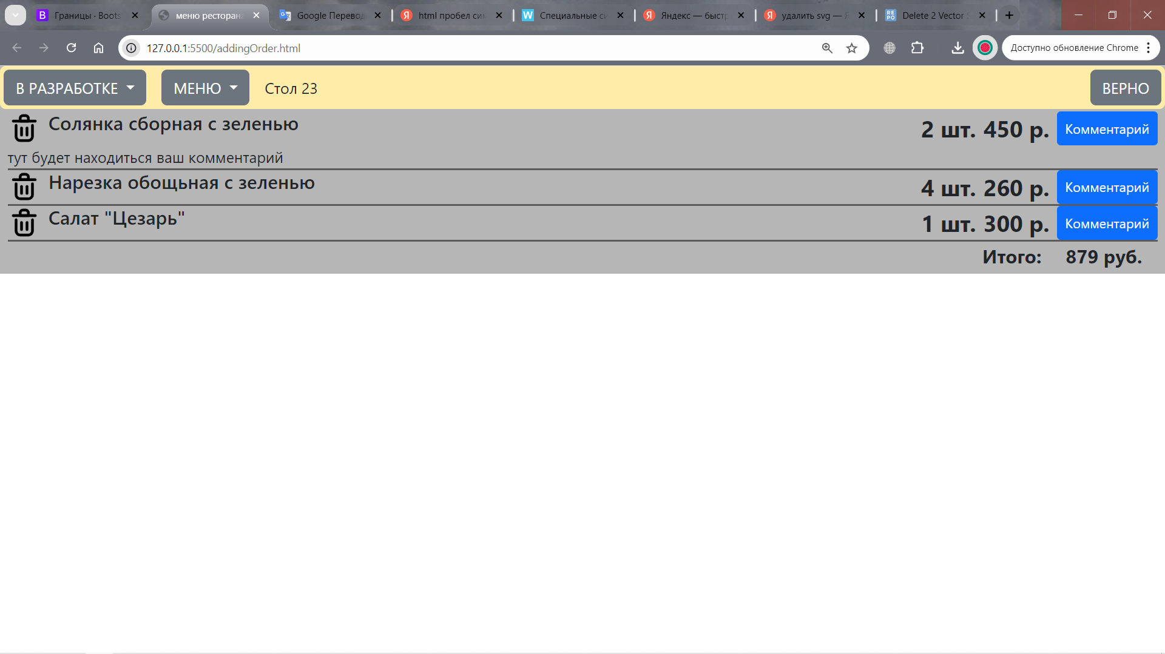

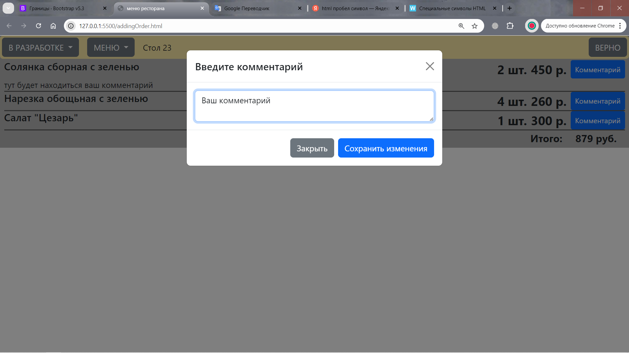

Кликнув на пункт меню на странице официанта, в приложении откроется список выбранных позиций меню. В каждой строке вы увидите иконку ‘удалить из списка’, наименование , количество, стоимость , а так же можете добавить комментарий для кухни. Кликнув на Клавишу комментарий откроется окно с возможностью добавления комментария, а при его сохранении , увидите добавленную запись в строке ниже наименования блюда.

В нижней строке отображается итоговая стоимость.

**Экран кухни kitchen.html**

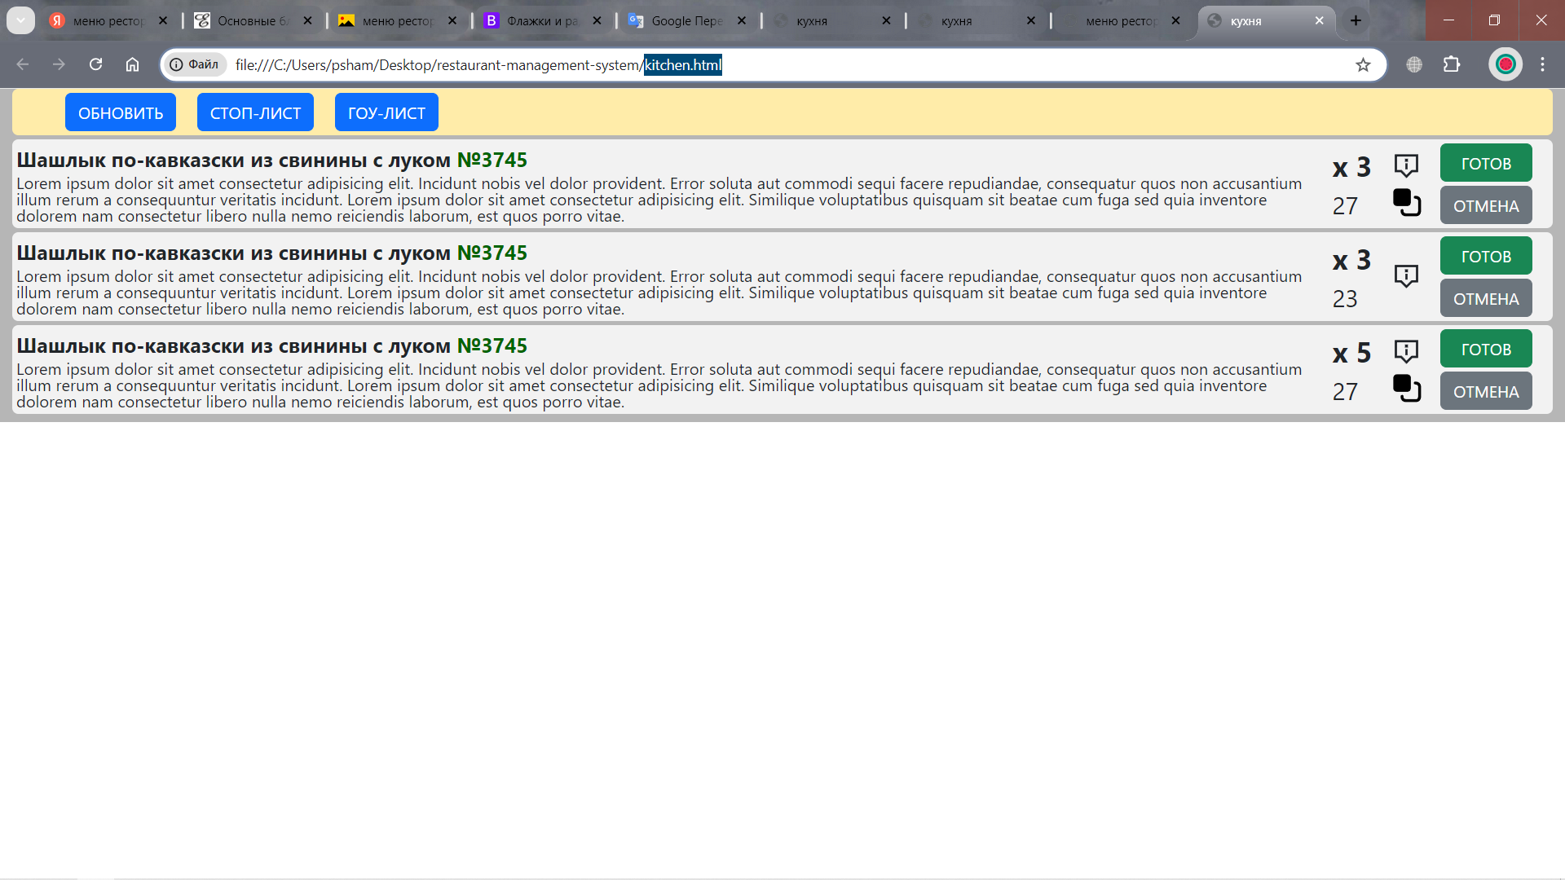

Экран кухни предназначен для повора. Позволяет оперативно получать заказы из зала, а так же в режиме онлайн обновлять гоу- и стоп- листы. В верхнем меню располагаются клавиши «домой» . обновляеи и (или) переносит на основной экран . Основной экран обновляется автоматически, что не позволяет пропустить новые заказы.

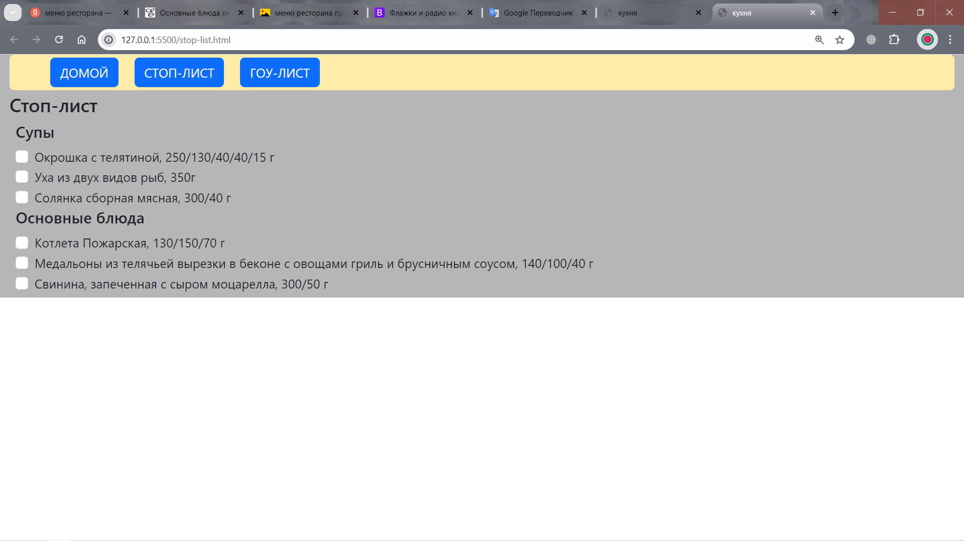

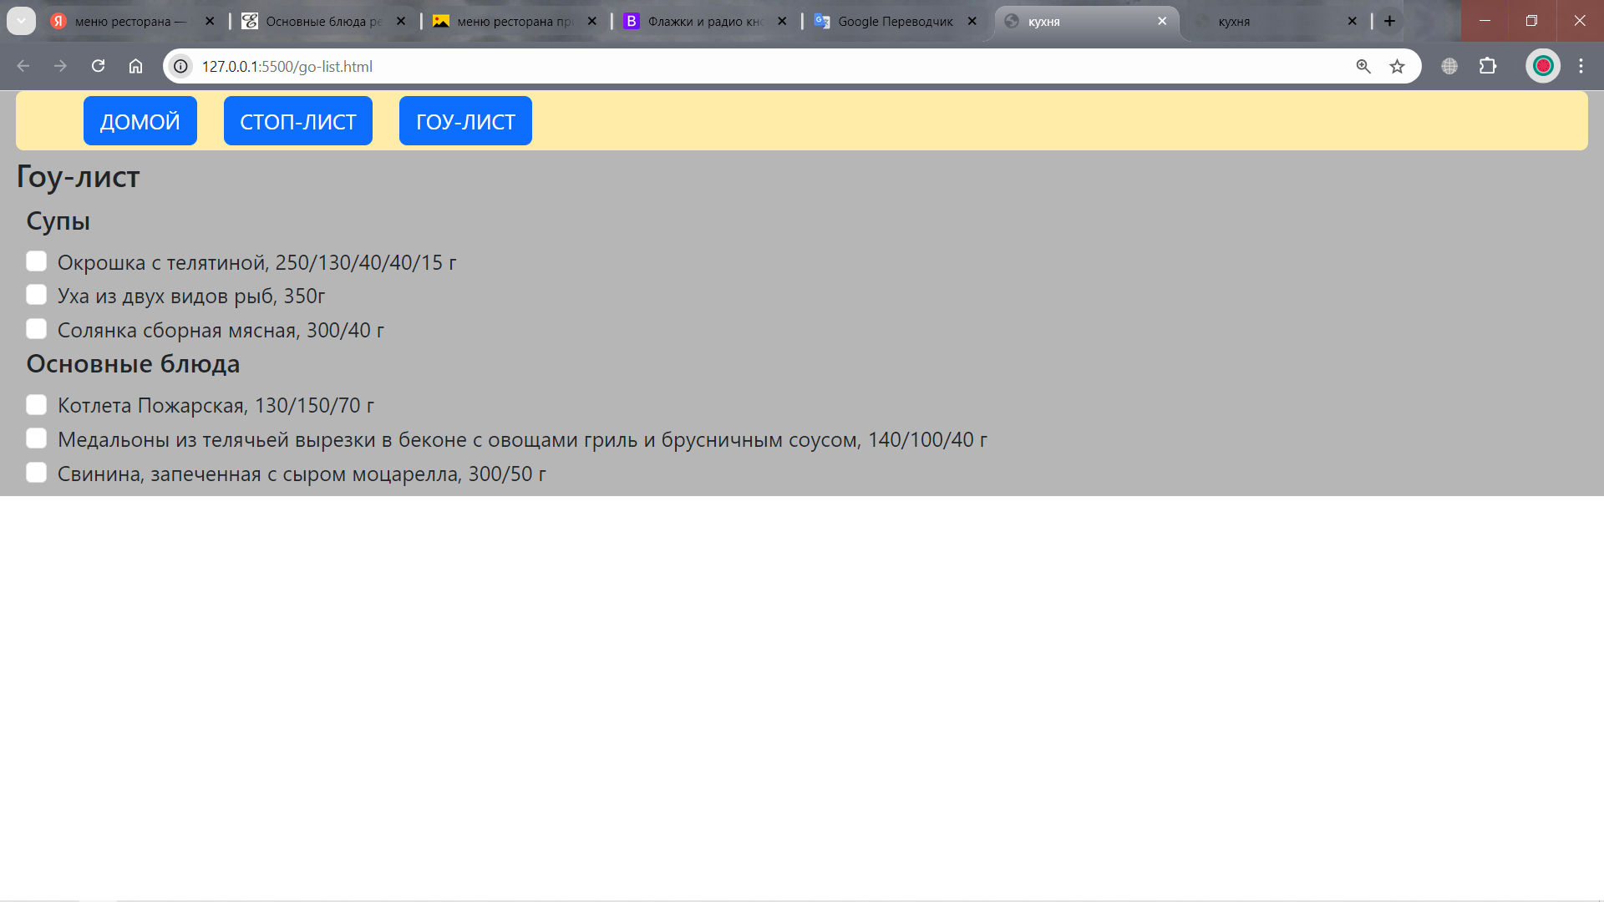

Гоу- и стоп-лист. данные клавишы открывают чекбокс, позволяющий выбирать позиции из списка. Сохранение происходит при переходе в другое меню. Одновременно выбрать блюдо из стоп и гоу листа невозможно.

Черновик

Внешний вид меню официанта и администратора .

Таким образом организовать внешний вид меню.

Убрать пункт количество гостей.

Сделать мобильную версию.

Синим фоном активные столики. Прозрачный фон свободные.

Красный бортик , выбранный столик . внизу при этом отобразить открытые чеки с расшифровкой заказа. Так же отобразить общую сумму заказа столика.

При клике на создать новый чек всплывает окно с возможностью выбора столика.

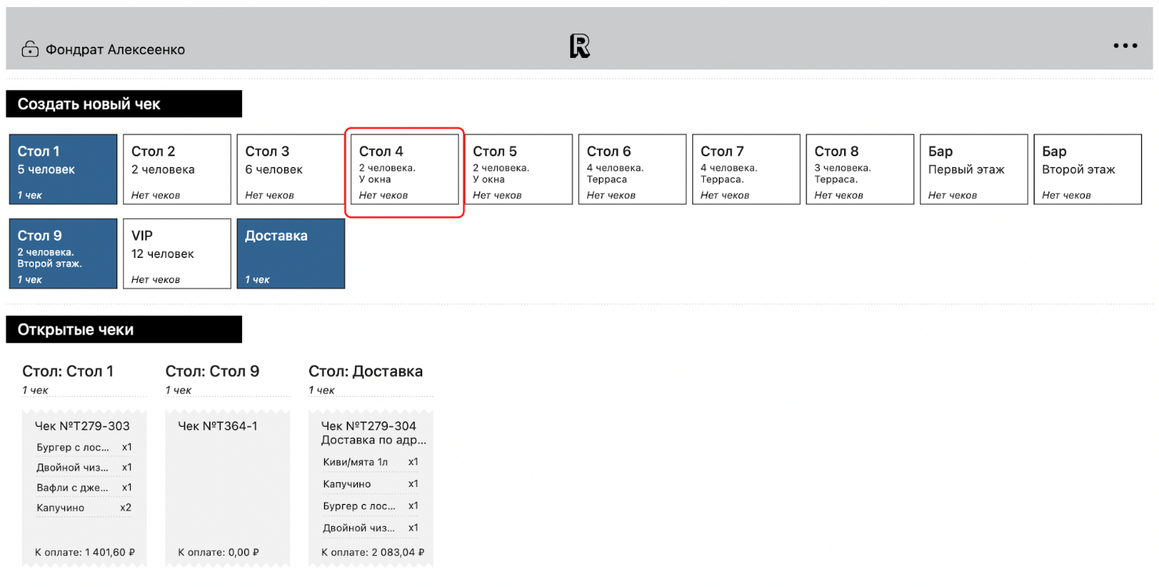

После открытия чека. Открывается окно

Слева меню. Справа выбранные позиции. Кнопку оплатить и количество гостей убрать.

Слева вверху оставить кнопку назад

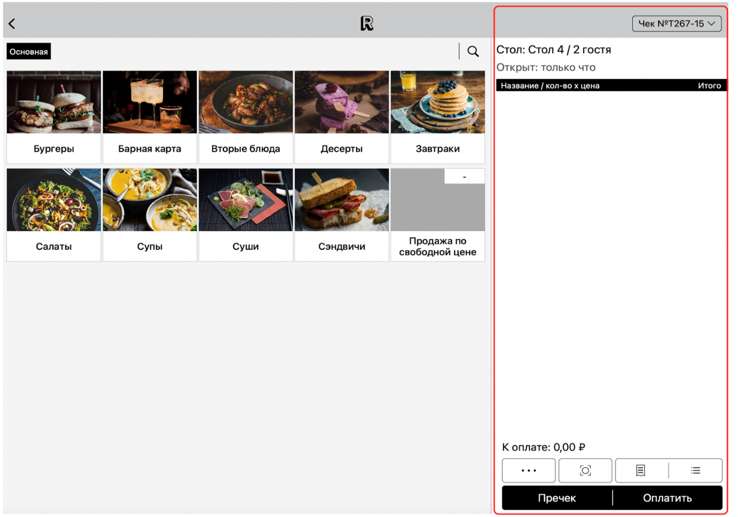

После открытия чека, можно добавить в него позиции. В левой части экрана те позиции меню, которые хотите добавить в заказ. Выбранная позиция меню будет появляться в чеке в правой части экрана.

Добавить возможность оставлять комментарий к выбранной позиции для кухни

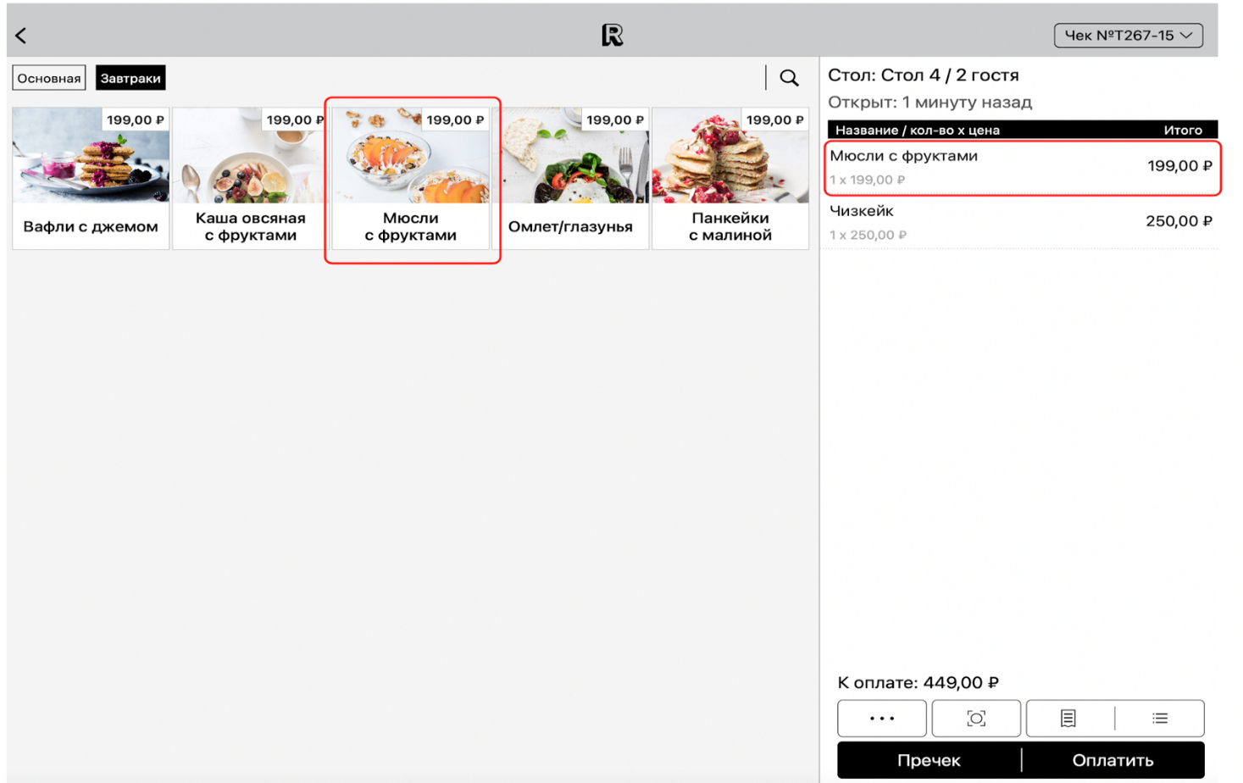

Кухня

Для экранов ≥768px

Блюда добавлять каждое блюдо отдельно в порядке заказа

Рассчитать количество символов комментария не более 3х строк на минимальной ширине экрана

КАРТА ПОВАРА

ГОУ-ЛИСТ

СТОП-ЛИСТ

ОБНОВИТЬ

ъ

ГОТОВ

(кнопка)

N. СТОЛИКА

КОЛЛИЧЕСТВО

НАИМЕНОВАНИЕ БЛЮДА

КОММЕНТАРИЙ(рассчитать символы 3 строки на минимальном разрешении)

Присутствует в другом заказе

ОТМЕНА

Карту приготовления открывать в модальном окне

В меню гоу-лист / стоп-лист открывать отдельным окном с полным списком меню и чекбоксами. С кнопками cохранить и отмена

При клике готов. Падает в конец списка с серым фоном. Вместо кнопки готов отображать “изменить статус”

Убирать блюдо из списка повара , только когда официант кликнет кнопку Выдан

При клике по кнопке отмена . официанту приходит уведомление модальным окном об отмене на кухне